Каждый год в майские дни наш народ вспоминает грозные годы войны, чтит память павших воинов, кланяется живым. Много лет прошло с того незабываемого дня, когда смолкли последние залпы сражений, когда в Берлине была поставлена победная точка кровопролитной войны, длившейся 1418 дней и ночей.
Война и песня, что может быть общего? Казалось бы, тяготы и страдания военного времени не оставляют места для песен. И, тем не менее, песня всегда сопровождала солдата!
А песни ходят на войну.
А песню любят свято.
За всех людей, за всю страну
Она хранит солдата.

4 мая в Ухоловской средней школе прошел фестиваль военной песни « Войны не знали мы, но все же…», посвященный Дню Победы.
До войны все распевали песенку про девушку Катюшу, которую написали в 1940 году поэт М. Исаковский и композитор М.Блантер. Этим именем, любя, и назвали наш реактивный миномет. Учащиеся 3-б и 3-в классов открыли фестиваль, исполнив песню « Катюша».
Учащиеся 4-а класса исполнили песню« Москвичи», посвященную всем московским ребятам, которые мужественно сражались с врагом.
Девочки 3-а класса исполнили песню «Алеша», посвященную памятнику советскому солдату в болгарском городе Пловдив как символу памяти всем советским солдатам, погибшим при освобождении Болгарии.
Есть песни о войне, написанные авторами уже в мирное время. Песня « О той весне» написана в самом начале 21 века - автор стихов и музыки – Елена Плотникова. Эта песня – словно взгляд из настоящего глазами современных детей – на героическое прошлое их прадедов, их нелегкий путь к Победе в Великой Отечественной войне. Дважды исполнили песню « О той весне»: учащиеся 2-а и 4-в классов.

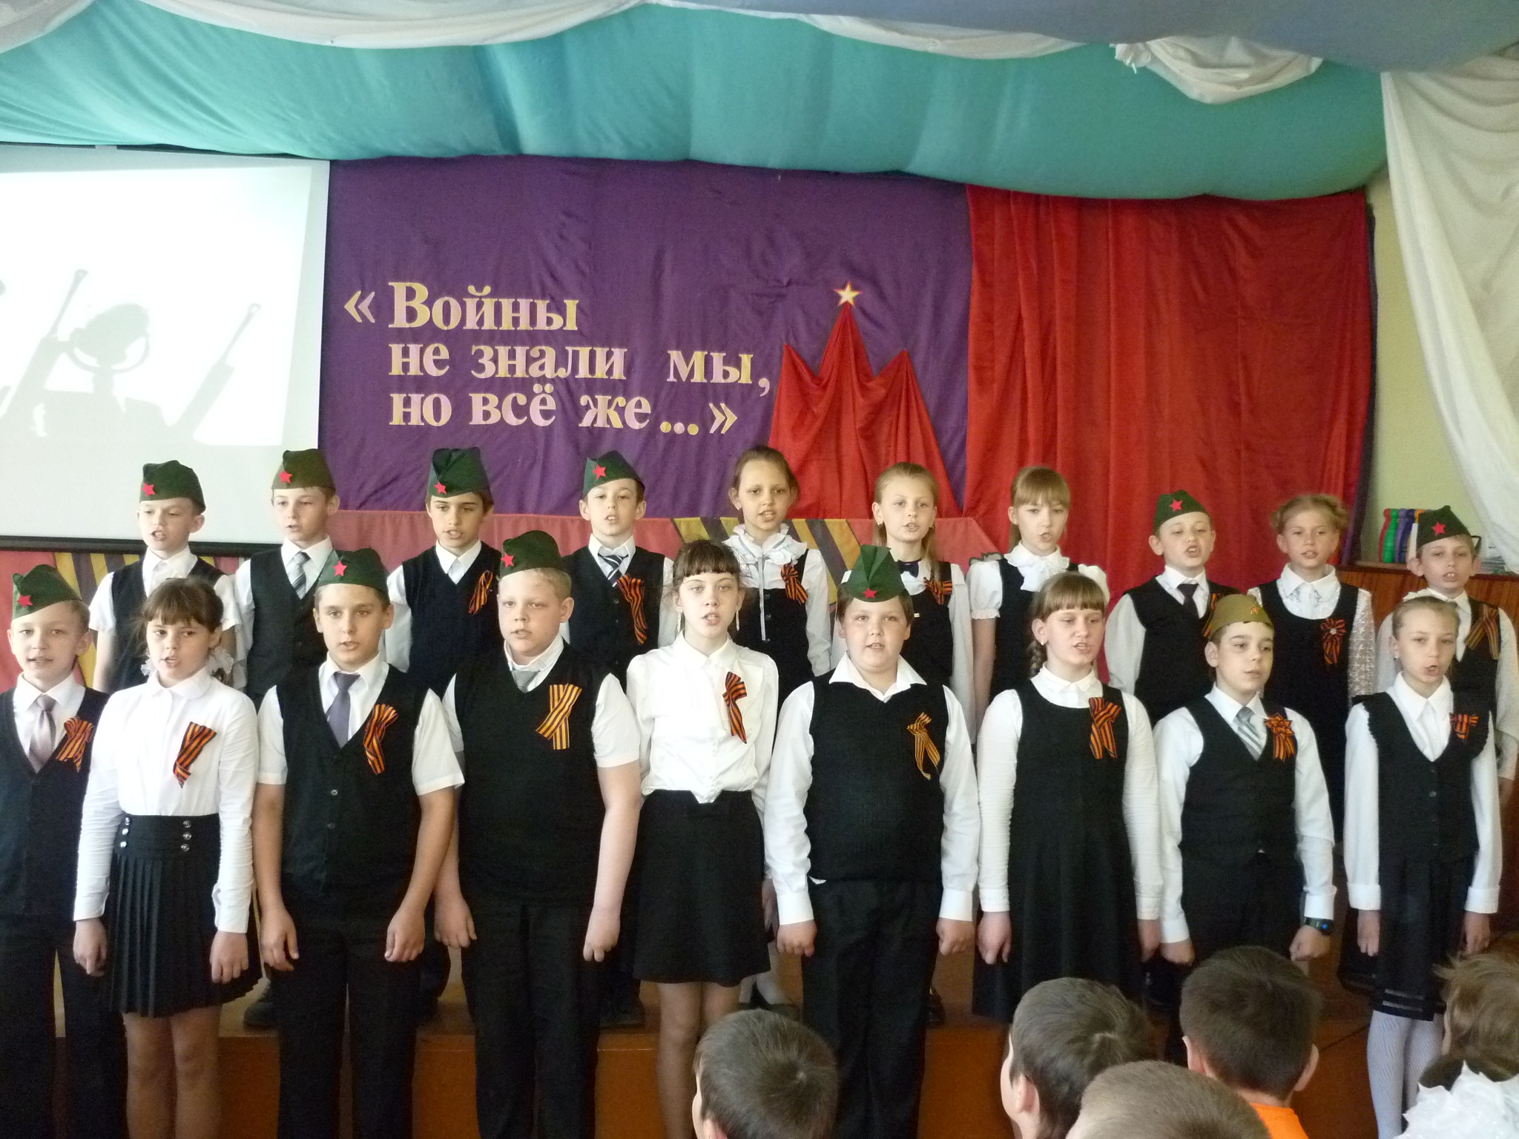
4-в класс
Все люди на Земле знают и помнят о том, что « Худой мир лучше доброй ссоры».
« Нет! » - заявляем мы войне,
Всем злым и черным силам.
Должна трава зеленой быть,
А небо синим-синим».
Ученики 2-б класса прочитали стихи, в которых прозвучал призыв к миру, отказ от войны, желание жить под мирным небом. Просьба об отмене войны прозвучала и в песне, которую исполнили девочки 4-б класса.
«Милые, добрые взрослые, отмените войну!
А я разноцветными звёздами украшу для вас весну»…
Песня, которой закончился фестиваль военной песни, появилась очень необычно. В 1929 году, детский психолог К.Спасская опубликовала статью о творчестве маленьких детей, и включила в нее рассказ о мальчике Косте, которому только-только рассказали, что означает слово « всегда», и он сочинил по этому поводу четверостишье:
«Пусть всегда будет солнце,
Пусть всегда будет небо,
Пусть всегда будет мама,
Пусть всегда буду я!»
В 1961 году оно было использовано для плаката « Пусть всегда будет солнце». И только в 1962 году Л. Ошанин дописал к нему куплеты, а А.Островский музыку. 2-б класс исполнил песню « Пусть всегда будет солнце».
Интересно и трогательно прошел наш фестиваль, посвященный песням о войне, посвященный памяти тех, кто отдал свои жизни за наше будущее. Но есть память, которой не будет конца,- это наша память, память подрастающего поколения.
Хорошо просыпаться и знать, что у тебя впереди прекрасный день, что тебе ничего не угрожает и что все мечты сбудутся. Хорошо быть счастливым и делать счастливыми других. А это в наших с вами силах.

